Oppgave om inspirasjon, uttrykk, form og farger i hår og makeup
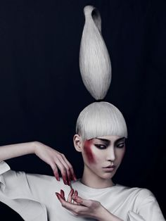
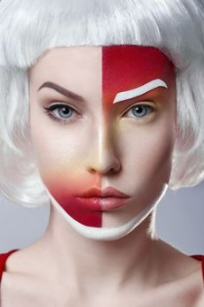
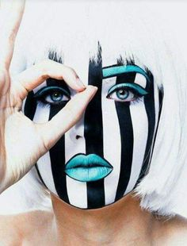
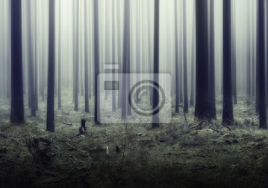

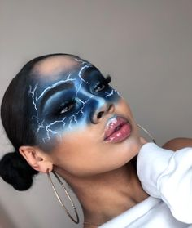
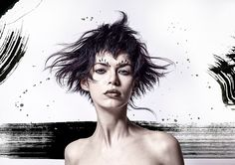
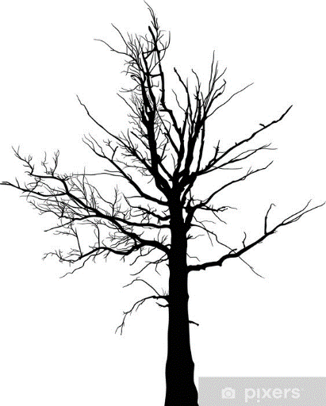

Linker:
https://pin.it/GTkRJiG
https://pin.it/7d7LUvy
https://eu1.pivotpointlab.no/blocks/iomad_class/class.php?id=60 – Læringssti i LAB
https://eu1.pivotpointlab.no/calendar/view.php?view=month - Kalender i LAB

I denne oppgaven skal du leke deg med formelementer og farger og benytte designprinsippene bevisst for å skape bestemte uttrykk.
Du skal ha med deg mobiltelefonen og ta bilder! La deg inspirere av former og farger du finner rundt deg, både inne og ute i naturen.
Tenk deg at du drømmer om å bli en influencer innen hår og makeup, og at du vil lage en bildekolleksjon du skal legge ut på instagram innen et bestemt form-tema og farge-tema eller ved å bruke form-kontraster og fargekontraster. Uttrykkene setter du i system ved å være bevisst hvordan du benytter designprinsippene for å forsterke akkurat det uttrykket du vil vise.
Skal det være store kontraster i både form og farger? Myke overganger som forsterkes i en retning? Mønster som gjentar seg i en bestemt rytme? Eller skal det være glatte jevne flater uten forstyrrende elementer?
Skal det være aktiv eller uaktiv tekstur? Eller en kombinasjon satt i system?
Dette skal du jobbe med i uke 14 i alle programfagstimer, og det skal ende opp med en bildekolleksjon av et uttrykk du lager praktisk i hår og makeup eller ved bilderedigering i et digitalt program. Du skal jobbe strukturert slik at du når del-målene hver dag og skal loggføre/dokumentere prosessen med video, tale, bilder, tekst eller en kombinasjon som skal legges på eget område på Onenote hver dag– du velger selv hvordan du vil loggføre/dokumentere!
- Mandag 30.3 –Innføring i oppgaven på Teams kl. 10.45- Inspirasjon – lage ide til moodboard
- Tirsdag 31.3 – Presentere ide til moodboard i teamsmøte kl. 10.00 og legge inn på egen fane i Onenote– videreutvikle – legge til bilder – presentere ferdig moodboard i Teamsmøte kl. 15.00 og diskutere plan for videre arbeid
- Onsdag 1. 4 Presentere plan for videre arbeid i Teamsmøte kl. 10.00 Jobbe på modell (familiemedlem)? Eller deg selv? Eller redigere bilder digitalt? og legge inn på Onenote- jobbe med plan for hvordan du kan gjøre dette og vise hvordan du tenker i Teamsmøte kl. 15.00
- Torsdag 2. 4 Gjennomføre og ferdigstille uttrykket. Presentasjon på Teams fra kl. 14.00
Kjennetegn på måloppnåelse:
Hva som skal vurderes | Briljerer med kunnskapen | Viser mye god kunnskap | Viser noe kunnskap, men trenger mer øvelse
Moodboard | Moodboard viser tydelig uttrykk satt i system og hvordan du vil få fram både formuttrykk, farger og designelement (er) | Moodboard viser utrrykk i form og farger, men blir noe uklart mot system og designelement(er) | Moodboard viser at deler av oppgaven er forstått, men mangler system og retning mot designelement(er)
Plan og struktur | Det er utarbeidet en tydelig og realistisk plan for hva som skal gjøres når i hele prosessen | Det er lagt noen planer, men kan være mer strukturert | Det er gjort tanker rundt arbeidet, men mangler struktur
Ferdig arbeid med logg/dokumentasjon | Arbeidsprosessen er gjennomført i samsvar med plan og moodboard, og er loggført/dokumentert hensiktsmessig og tydelig. | Arbeidsprosessen er gjennomført i noe grad etter plan og moodboard, og logg/dokumentasjon  Viser prosess. | Arbeidsprosessen viser gjennomføring på noen av punktene, men ikke helt i samsvar med moodboard og/eller plan. Deler av prosess er dokumentert.
Presentasjon | Presentasjon viser en bildekolleksjon av et ferdig produkt hvor alle punkter i oppgaven er ivaretatt og viser høy faglig forståelse. | Presentasjon viser en bildekolleksjon av et produkt hvor mange av punktene i oppgaven er i varetatt og viser god faglig forståelse. | Presentasjon viser en bildekolleksjon av et noe mangelfullt produkt og viser behov for mer øvelse.

